
PROPOSAL
LAPORAN AKHIR
IMPLEMENTASI CHATBOT ASISTEN VIRTUAL SMKN 2 INDRAMAYU MENGGUNAKAN METODE TIERED RETRIEVAL-AUGMENTED GENERATION DENGAN MEKANISME PRIORITAS DATA
Achmad Arditio Sumartono
NRP. 3124510063
DOSEN PEMBIMBING
Prof. Dr. Arna Fariza, S.Kom., M.Kom.
NIP. 197107081999032001

Fitrah Maharani Humaira, M.Kom.
NIP.
PROGRAM STUDI DIPLOMA TIGA
TEKNIK INFORMATIKA
DEPARTEMEN TEKNIK INFORMATIKA DAN KOMPUTER POLITEKNIK ELEKTRONIKA NEGERI SURABAYA 2025

DAFTAR ISI
DAFTAR ISI 2
BAB I PENDAHULUAN 4
1.1 Latar Belakang 4
1.2 Identifikasi Permasalahan 5
1.3 Tujuan 5
1.4 Manfaat 6
BAB II TINJAUAN PUSTAKA, LANDASAN TEORI, DAN DESKRIPSI SISTEM 8
2.1 Tinjauan Pustaka 8
2.2 Landasan Teori 10
2.2.1 Kecerdasan Buatan dan Pemrosesan Bahasa Alami 10
2.2.2 Large Language Models (LLM) 11
2.2.3 Retrieval-Augmented Generation (RAG) 12
2.2.4 Metode Pengumpulan Data untuk Sistem RAG 14
2.2.5 Text Embedding dan Vector Database 15
2.2.6 Text Chunking (Pemecahan Teks) 16
2.2.7 MongoDB sebagai Basis Data Dokumen 17
2.2.8 Flask sebagai Framework Backend 17
2.2.9 Aspek Keamanan dalam Sistem Berbasis LLM 18
2.3 Kerangka Berpikir 18
2.4 Deskripsi Permasalahan 20
2.5 Deskripsi Solusi 21
2.6 Desain Sistem 22
2.6.1 Arsitektur Sistem 22
BAB III DESKRIPSI SISTEM 28
3.1 Deskripsi Solusi 28
3.2 Desain Sistem 29
3.2.1 Arsitektur Sistem 29
3.2.2 Pemodelan Fungsi Sistem 32
3.2.3 Pemodelan Data dan Proses 34
3.3 Spesifikasi Kebutuhan Sistem 37
3.3.1 Kebutuhan Fungsional 37
3.3.2 Kebutuhan Non-Fungsional 37

BAB I
PENDAHULUAN

1.1 Latar Belakang
SMK Negeri 2 Indramayu merupakan salah satu sekolah kejuruan negeri unggulan di Kabupaten Indramayu, Jawa Barat, yang menyelenggarakan berbagai program keahlian berorientasi industri, mulai dari NKPI, APHPI, TJKT, PPLG, Teknik Alat Berat, Kuliner, APAPL, hingga TPFL. Dengan jumlah peserta didik yang terus bertumbuh dari tahun ke tahun, sekolah ini memiliki ekosistem informasi yang sangat luas, mulai dari jadwal kegiatan, data staf dan guru, informasi PPDB, hingga rekrutmen kerja yang difasilitasi oleh Bursa Kerja Khusus (BKK). Tingginya volume informasi ini tentu menjadi tantangan tersendiri bagi pengelolaan layanan informasi sekolah yang selama ini masih dilakukan secara konvensional dan tidak terpusat.
Perkembangan kecerdasan buatan, khususnya hadirnya Large Language Model (LLM) seperti Google Gemini, telah membuka peluang besar untuk mengotomasi layanan informasi semacam ini secara lebih efisien dan kontekstual. Meski begitu, pengelolaan informasi di SMKN 2 Indramayu saat ini masih tersebar di berbagai kanal yang tidak terpusat, seperti mading fisik, grup WhatsApp, hingga website yang tidak selalu diperbarui. Kondisi ini mempersulit siswa baru untuk menemukan informasi secara cepat dan mandiri, serta membebani staf Tata Usaha yang harus menjawab pertanyaan-pertanyaan serupa secara berulang setiap harinya.
Penggunaan asisten AI publik seperti ChatGPT pun tidak dapat menjadi solusi yang tepat karena sistem tersebut tidak memiliki akses terhadap data internal sekolah, sehingga rentan memberikan informasi yang tidak akurat atau bahkan menyesatkan. Pendekatan Retrieval-Augmented Generation (RAG) telah terbukti mampu mengatasi permasalahan ini dengan menggabungkan kemampuan generatif LLM dan pencarian semantik berbasis vector store seperti FAISS, sehingga jawaban yang dihasilkan dapat didasarkan pada dokumen terverifikasi milik institusi.
Berdasarkan kajian terhadap penelitian terdahulu, sistem chatbot berbasis RAG untuk institusi pendidikan telah banyak dikembangkan di lingkungan universitas luar negeri, namun belum ada yang secara spesifik menyasar konteks sekolah menengah kejuruan (SMK) di Indonesia, khususnya dengan pendekatan tiered retrieval tiga lapis yang membedakan antara Memory Bank, Data Manual, dan Data Scraping. Oleh karena itu, pada proyek akhir ini dikembangkanlah DamayAI Assistant, sebuah chatbot asisten virtual yang dibangun menggunakan pendekatan Tiered Retrieval-Augmented Generation berbasis data resmi SMKN 2 Indramayu, mencakup profil sekolah, data staf, kegiatan, dan informasi akademik, sehingga setiap jawaban dapat diprioritaskan berdasarkan sumber data yang paling tepercaya.

1.2 Identifikasi Permasalahan
Berdasarkan latar belakang yang telah diuraikan, terdapat tiga permasalahan utama yang diidentifikasi sebagai berikut.
- Informasi seputar SMKN 2 Indramayu, seperti data staf, jadwal kegiatan, profil sekolah, dan informasi PPDB, masih tersebar di berbagai kanal yang tidak terpusat, termasuk mading fisik, grup WhatsApp, dan website yang tidak selalu diperbarui, sehingga siswa baru kesulitan mengakses informasi secara cepat dan mandiri.
- Penggunaan asisten AI publik seperti ChatGPT tidak efektif sebagai solusi karena sistem tersebut tidak memiliki akses terhadap data internal SMKN 2 Indramayu, sehingga rentan menghasilkan jawaban yang tidak relevan, tidak akurat, atau bahkan keliru terkait informasi spesifik sekolah.
- Pertanyaan umum dari siswa baru saat ini dijawab secara manual oleh staf Tata Usaha setiap harinya, yang menyebabkan keterlambatan respons serta tidak adanya skalabilitas dalam pengelolaan informasi sekolah.

1.3 Tujuan
Kegiatan proyek akhir ini membangun suatu sistem chatbot asisten virtual berbasis web untuk mengatasi permasalahan aksesibilitas informasi di lingkungan SMKN 2 Indramayu dengan memanfaatkan teknologi kecerdasan buatan. Adapun tujuan yang ingin dicapai secara spesifik adalah sebagai berikut.
- Menyediakan chatbot asisten virtual bernama DamayAI yang dapat menjawab pertanyaan seputar SMKN 2 Indramayu, mulai dari profil sekolah, data staf dan guru, hingga kegiatan sekolah, secara interaktif dan real-time tanpa perlu menghubungi staf secara manual.
- Membangun knowledge base kustom milik sekolah melalui proses scraping website dan penginputan data manual, sehingga setiap jawaban yang diberikan selalu berlandaskan informasi resmi dan spesifik SMKN 2 Indramayu.
- Mengimplementasikan mekanisme Tiered Retrieval-Augmented Generation yang memprioritaskan data terverifikasi milik sekolah sebelum menarik informasi dari sumber lain, guna meminimalkan halusinasi AI dan meningkatkan kepercayaan pengguna terhadap jawaban yang diberikan.

1.4 Manfaat
Manfaat yang diharapkan dari pengembangan sistem DamayAI Assistant adalah sebagai berikut.
- Bagi siswa baru SMKN 2 Indramayu, DamayAI memberikan kemudahan dalam mengakses informasi seputar sekolah secara mandiri, cepat, dan kapan saja tanpa harus menunggu respons manual dari staf. Hal ini diharapkan dapat mempersingkat masa adaptasi siswa baru terhadap lingkungan sekolah.
- Bagi staf Tata Usaha dan guru SMKN 2 Indramayu, sistem ini membantu mengurangi beban kerja berulang akibat menjawab pertanyaan yang serupa setiap harinya, sehingga staf dapat lebih berfokus pada tugas-tugas yang membutuhkan penanganan langsung dan bersifat lebih kompleks.
- Bagi institusi SMKN 2 Indramayu secara keseluruhan, DamayAI dapat menjadi sarana digitalisasi layanan informasi sekolah yang modern, terpusat, dan berbasis data terverifikasi, sekaligus menjadi bukti penerapan teknologi kecerdasan buatan di lingkungan sekolah menengah kejuruan di Indonesia.
- Bagi pengembang dan komunitas akademik, proyek ini memberikan kontribusi berupa implementasi nyata pendekatan Tiered RAG untuk chatbot informasi sekolah menengah kejuruan di Indonesia, yang dapat dijadikan referensi atau dasar pengembangan sistem serupa di institusi pendidikan lainnya.

BAB II
TINJAUAN PUSTAKA, LANDASAN TEORI,
DAN DESKRIPSI SISTEM

2.1 Tinjauan Pustaka
Tinjauan pustaka berikut menyajikan kajian terhadap penelitian-penelitian terdahulu yang relevan dengan pengembangan sistem chatbot asisten virtual berbasis Tiered RAG. Kajian ini mencakup metode-metode utama yang digunakan dalam penelitian tersebut serta hasil yang diperoleh, sebagai landasan perbandingan dan justifikasi terhadap pendekatan yang diambil dalam proyek akhir ini.
No | Penulis / Tahun | Judul Penelitian | Metode | Hasil
1 | Patrick Lewis (2020) | Retrieval-Augmented Generation for Knowledge-Intensive NLP Tasks | RAG (Retrieval-Augmented Generation) | Menggabungkan retrieval dan generatif model untuk menghasilkan jawaban berbasis dokumen yang lebih akurat dibanding model generatif murni.
2 | Jeff Johnson (2019) | Billion-scale Similarity Search with GPUs | FAISS (Facebook AI Similarity Search) | Mengembangkan library FAISS untuk pencarian kemiripan vektor skala besar secara efisien menggunakan GPU.
3 | J. Devlin (2019) | BERT: Pre-training of Deep Bidirectional Transformers for Language Understanding | BERT (Bidirectional Encoder Representations from Transformers) | Menunjukkan bahwa model bahasa bidirectional dapat meningkatkan performa pada berbagai tugas NLP secara signifikan.
4 | Gemini Team, Google (2024) | Gemini: A Family of Highly Capable Multimodal Models | Multimodal Large Language Model | Gemini menunjukkan kemampuan terdepan pada benchmark multimodal dan tugas pemrosesan bahasa alami.
5 | Shervin Minaee (2024) | Large Language Models: A Survey | Literature Survey | Menyajikan survey komprehensif tentang perkembangan LLM, termasuk arsitektur, pelatihan, dan aplikasi.
6 | Woosuk Kwon (2023) | Efficient Memory Management for Large Language Model Serving with PagedAttention | PagedAttention / vLLM | Mengusulkan PagedAttention untuk manajemen memori yang efisien pada serving LLM, meningkatkan throughput secara signifikan.
7 | Yunfan Gao (2023) | Retrieval-Augmented Generation for Large Language Models: A Survey | Literature Survey on RAG | Survey komprehensif tentang teknik RAG, mencakup arsitektur, strategi retrieval, dan tantangan yang ada.
8 | The Vicuna Team (2023) | Vicuna: An Open-Source Chatbot Impressing GPT-4 with 90% ChatGPT Quality | Fine-tuning LLaMA pada data percakapan | Vicuna mencapai kualitas 90% mendekati ChatGPT, menunjukkan potensi open-source LLM.
Tabel 2.1 Tinjauan Pustaka
Berdasarkan tinjauan pustaka di atas, dapat disimpulkan bahwa pendekatan RAG telah banyak diteliti dan terbukti efektif dalam meningkatkan akurasi jawaban LLM dengan memanfaatkan sumber pengetahuan eksternal. Namun demikian, belum terdapat penelitian yang secara khusus mengimplementasikan pendekatan Tiered RAG dengan mekanisme prioritas data bertingkat (Memory Bank, Data Manual, Data Scraping) pada konteks sekolah menengah kejuruan di Indonesia. Proyek akhir ini mengisi celah penelitian tersebut dengan mengembangkan DamayAI Assistant yang mengadopsi arsitektur Tiered RAG untuk memastikan jawaban yang dihasilkan selalu mengutamakan sumber data yang paling terverifikasi.
Selain itu, dari perspektif implementasi, sebagian besar penelitian terdahulu berfokus pada lingkungan universitas di luar negeri, sementara adaptasi teknologi ini untuk ekosistem SMK di Indonesia dengan karakteristik data dan kebutuhan informasi yang berbeda dan masih sangat terbatas. DamayAI Assistant dirancang untuk menjembatani kesenjangan tersebut dengan menyediakan solusi yang spesifik, kontekstual, dan berbasis data resmi SMKN 2 Indramayu.

2.2 Landasan Teori

2.2.1 Kecerdasan Buatan dan Pemrosesan Bahasa Alami
Kecerdasan buatan (Artificial Intelligence/AI) merupakan cabang ilmu komputer yang berfokus pada pengembangan sistem yang mampu melakukan tugas-tugas yang biasanya memerlukan kecerdasan manusia, seperti pembelajaran, penalaran, pengenalan pola, dan pengambilan keputusan. Dalam konteks pemrosesan bahasa alami (Natural Language Processing/NLP), kecerdasan buatan memungkinkan mesin untuk memahami, menafsirkan, dan menghasilkan bahasa manusia secara otomatis.
Pemrosesan Bahasa Alami (NLP) adalah sub-bidang AI yang menggabungkan teknik linguistik komputasional, pembelajaran mesin, dan pembelajaran mendalam untuk memungkinkan komputer memproses dan memahami bahasa manusia dalam skala besar. Perkembangan NLP telah mengalami evolusi signifikan, mulai dari pendekatan berbasis aturan (rule-based) pada era awal, statistik pada tahun 1990-an, hingga pendekatan berbasis deep learning yang saat ini mendominasi.
Dalam konteks pengembangan chatbot, NLP memainkan peran krusial dalam memungkinkan sistem memahami maksud pengguna (intent recognition), mengekstraksi entitas penting (entity extraction), dan menghasilkan respons yang koheren dan kontekstual. Teknologi NLP modern yang didukung oleh model transformer telah memungkinkan chatbot untuk tidak hanya memahami pertanyaan secara literal, tetapi juga menangkap nuansa kontekstual dan semantik dari percakapan.

2.2.2 Large Language Models (LLM)
Large Language Model (LLM) adalah model pembelajaran mendalam yang dilatih pada korpus teks berskala sangat besar menggunakan arsitektur transformer. LLM mampu memahami dan menghasilkan teks bahasa manusia dengan kualitas yang mendekati atau bahkan menyamai kemampuan manusia dalam berbagai tugas NLP, termasuk penerjemahan, peringkasan, penjawaban pertanyaan, dan pembuatan konten kreatif.
Arsitektur transformer yang diperkenalkan oleh Vaswani et al. (2017) menjadi fondasi utama bagi pengembangan LLM. Mekanisme self-attention pada transformer memungkinkan model untuk menangkap hubungan kontekstual antar kata dalam kalimat tanpa terbatas oleh jarak antar kata, yang merupakan keterbatasan utama pada arsitektur sebelumnya seperti RNN dan LSTM. Model-model LLM terkemuka seperti GPT, BERT, LLaMA, dan Gemini semuanya dibangun berdasarkan varian arsitektur transformer ini.
LLM bekerja dengan cara memprediksi token berikutnya dalam sebuah urutan teks berdasarkan konteks yang diberikan. Proses ini memungkinkan model untuk menghasilkan teks yang koheren dan relevan secara autoregresif. Namun, LLM memiliki keterbatasan inheren berupa pengetahuan yang terbatas pada data pelatihan (knowledge cutoff) dan kecenderungan untuk menghasilkan informasi yang tidak akurat atau fiktif, yang dikenal sebagai halusinasi (hallucination). Keterbatasan ini menjadi motivasi utama pengembangan pendekatan Retrieval-Augmented Generation (RAG).

2.2.2.1 Google Gemini
Google Gemini adalah keluarga model multimodal yang dikembangkan oleh Google DeepMind, dirancang untuk memproses dan menghasilkan konten dalam berbagai modalitas, termasuk teks, gambar, audio, dan kode. Gemini tersedia dalam beberapa varian ukuran Ultra, Pro, dan Flash yang masing-masing dirancang untuk menyeimbangkan antara kemampuan dan efisiensi komputasi.
Dalam proyek akhir ini, Google Gemini digunakan sebagai model generatif utama dalam arsitektur RAG. Gemini dipilih karena kemampuannya yang unggul dalam pemahaman dan generasi bahasa Indonesia, ketersediaan API yang mudah diakses melalui Google AI Studio, serta dukungan terhadap konteks percakapan multi-turn yang memungkinkan interaksi yang lebih natural. Model Gemini Pro yang digunakan dalam DamayAI memiliki kemampuan reasoning yang kuat dan mampu menghasilkan respons yang koheren berdasarkan konteks yang diberikan oleh hasil retrieval.

2.2.3 Retrieval-Augmented Generation (RAG)
Retrieval-Augmented Generation (RAG) adalah pendekatan yang menggabungkan mekanisme retrieval (pencarian informasi) dengan kemampuan generatif LLM untuk menghasilkan jawaban yang lebih akurat dan terverifikasi. Konsep RAG pertama kali diperkenalkan oleh Lewis et al. (2020) dan sejak itu telah menjadi salah satu paradigma paling berpengaruh dalam pengembangan sistem tanya-jawab berbasis AI.
Dalam arsitektur RAG, ketika pengguna mengajukan pertanyaan, sistem terlebih dahulu melakukan pencarian semantik (semantic search) terhadap basis pengetahuan yang telah diindeks untuk menemukan dokumen atau potongan teks yang paling relevan. Hasil retrieval ini kemudian digabungkan dengan pertanyaan asli pengguna sebagai konteks tambahan (augmented context) yang diberikan kepada LLM. Dengan demikian, LLM tidak hanya mengandalkan pengetahuan parametriknya, tetapi juga mendapatkan akses terhadap informasi aktual dari sumber eksternal yang telah diverifikasi.
Proses RAG secara umum terdiri dari tiga tahap utama, yaitu: (1) Indexing: pembuatan indeks vektor dari dokumen sumber melalui proses chunking, embedding, dan penyimpanan di vector database; (2) Retrieval: pencarian dokumen yang paling relevan berdasarkan kemiripan semantik antara query pengguna dan dokumen yang diindeks; dan (3) Generation: proses pembuatan jawaban oleh LLM berdasarkan konteks yang diperoleh dari hasil retrieval.

2.2.3.1 Keunggulan RAG dibanding Fine-tuning
Dalam konteks penyesuaian LLM untuk domain spesifik, terdapat dua pendekatan utama: fine-tuning dan RAG. Fine-tuning melibatkan pelatihan ulang model pada dataset domain-specific untuk mengubah pengetahuan parametrik model, sedangkan RAG mempertahankan model dasar dan menyediakan pengetahuan domain melalui mekanisme retrieval.
RAG memiliki beberapa keunggulan signifikan dibanding fine-tuning dalam konteks pengembangan chatbot informasi sekolah, antara lain sebagai berikut.
- RAG memungkinkan pembaruan pengetahuan secara real-time tanpa perlu melatih ulang model—cukup dengan menambahkan atau memperbarui dokumen di knowledge base.
- RAG menyediakan transparansi yang lebih baik karena jawaban dapat ditelusuri kembali ke sumber dokumen spesifik.
- RAG lebih efisien secara komputasional karena tidak memerlukan proses pelatihan yang mahal.
- RAG mengurangi risiko halusinasi karena LLM diarahkan untuk menghasilkan jawaban berdasarkan konteks yang disediakan, bukan mengandalkan pengetahuan parametrik yang mungkin sudah usang atau tidak akurat.

2.2.4 Metode Pengumpulan Data untuk Sistem RAG
Dalam pengembangan sistem RAG, kualitas dan kelengkapan data yang digunakan sebagai knowledge base sangat menentukan kualitas jawaban yang dihasilkan. DamayAI Assistant menggunakan tiga metode pengumpulan data utama yang masing-masing memiliki karakteristik dan tingkat prioritas yang berbeda dalam mekanisme Tiered RAG.

2.2.4.1 Web Crawling dan Web Scraping
Web crawling adalah proses otomatis untuk menavigasi dan mengunduh halaman-halaman web secara sistematis, dimulai dari seed URL tertentu. Web scraping merupakan teknik lanjutan dari web crawling yang tidak hanya mengunduh halaman web, tetapi juga mengekstraksi informasi spesifik dari konten HTML. Dalam konteks DamayAI, web scraping digunakan untuk mengekstraksi informasi dari website resmi SMKN 2 Indramayu (smkn2indramayu.sch.id), termasuk data profil sekolah, program keahlian, data staf dan guru, serta informasi kegiatan sekolah.
Proses web scraping pada DamayAI dilakukan menggunakan library BeautifulSoup dan Selenium untuk menangani halaman web yang bersifat statis maupun dinamis. Data yang diperoleh melalui scraping kemudian dibersihkan (cleaning), dinormalisasi, dan disimpan ke MongoDB sebelum akhirnya dipecah menjadi chunk dan di-embed ke FAISS. Data scraping memiliki prioritas terendah dalam mekanisme Tiered RAG karena kemungkinan adanya informasi yang belum terverifikasi atau tidak terbaru.

2.2.4.2 Pengunggahan Dokumen Manual
Pengunggahan dokumen manual (manual upload) merupakan metode pengumpulan data di mana administrator mengunggah dokumen resmi sekolah dalam format PDF, DOCX, atau PPTX ke dalam sistem. Metode ini menghasilkan data dengan tingkat kepercayaan yang lebih tinggi dibanding scraping karena dokumen yang diunggah umumnya merupakan dokumen resmi yang telah diverifikasi oleh pihak sekolah, seperti profil lengkap staf, pedoman sekolah, dan dokumen akreditasi.
Proses pengunggahan dokumen manual pada DamayAI melibatkan ekstraksi teks dari berbagai format file menggunakan library seperti PyPDF2 untuk PDF, python-docx untuk DOCX, dan python-pptx untuk PPTX. Teks yang diekstraksi kemudian melalui proses chunking dan embedding yang sama dengan data dari sumber lain. Data manual memiliki prioritas menengah dalam mekanisme Tiered RAG lebih tinggi dari scraping namun lebih rendah dari Memory Bank.

2.2.4.3 Memory Bank (Pembelajaran Berbasis Percakapan)
Memory Bank adalah fitur yang memungkinkan administrator untuk memasukkan pasangan pertanyaan-jawaban (Q&A pairs) secara langsung ke dalam sistem. Berbeda dengan scraping dan upload manual yang mengandalkan proses retrieval semantik, Memory Bank memungkinkan kurasi jawaban yang paling tepat dan terverifikasi untuk pertanyaan-pertanyaan spesifik yang sering diajukan (frequently asked questions).
Memory Bank memiliki prioritas tertinggi dalam mekanisme Tiered RAG karena setiap pasangan Q&A telah dikurasi secara manual oleh administrator yang memahami konteks dan kebutuhan informasi sekolah. Ketika pengguna mengajukan pertanyaan yang memiliki kemiripan semantik tinggi dengan entri di Memory Bank, sistem akan mengutamakan jawaban dari sumber ini terlebih dahulu sebelum mencari di lapisan data lainnya. Pendekatan ini memastikan bahwa jawaban yang paling tepercaya dan relevan selalu diprioritaskan.

2.2.5 Text Embedding dan Vector Database

2.2.5.1 Text Embedding
Text embedding adalah proses mengkonversi teks menjadi representasi vektor numerik berdimensi tinggi yang menangkap makna semantik dari teks tersebut. Model embedding memetakan teks ke dalam ruang vektor sedemikian rupa sehingga teks dengan makna yang serupa berada berdekatan dalam ruang vektor tersebut. Teknik ini menjadi fondasi dari pencarian semantik (semantic search) yang digunakan dalam sistem RAG.
Dalam DamayAI, digunakan model embedding dari Google (models/embedding-001) yang menghasilkan vektor berdimensi 768 untuk setiap input teks. Model ini dipilih karena kompatibilitasnya dengan ekosistem Google AI, kualitas embedding yang baik untuk bahasa Indonesia, dan efisiensi komputasional yang memadai untuk skala data sekolah. Proses embedding dilakukan pada setiap chunk teks yang dihasilkan dari proses chunking, dan vektor-vektor hasil embedding disimpan dalam FAISS untuk pencarian kemiripan yang cepat.

2.2.5.2 FAISS (Facebook AI Similarity Search)
FAISS (Facebook AI Similarity Search) adalah library open-source yang dikembangkan oleh Facebook AI Research untuk pencarian kemiripan (similarity search) dan pengelompokan (clustering) vektor berdimensi tinggi secara efisien. FAISS mendukung berbagai metode indexing yang memungkinkan pencarian miliaran vektor dengan latensi yang sangat rendah.
Dalam arsitektur DamayAI, FAISS berfungsi sebagai vector store yang menyimpan seluruh embedding dari dokumen yang telah diproses. Ketika pengguna mengajukan pertanyaan, query tersebut di-embed menggunakan model yang sama, dan FAISS melakukan pencarian nearest neighbor untuk menemukan chunk-chunk yang paling mirip secara semantik. DamayAI menggunakan IndexFlatL2 yang melakukan pencarian exhaustif berbasis jarak Euclidean (L2), yang cocok untuk skala data sekolah yang tidak terlalu besar namun memerlukan akurasi pencarian yang tinggi.

2.2.6 Text Chunking (Pemecahan Teks)
Text chunking adalah proses memecah dokumen panjang menjadi potongan-potongan teks yang lebih kecil (chunk) sebelum dilakukan embedding. Proses ini diperlukan karena model embedding memiliki batasan panjang input, dan chunk yang lebih kecil menghasilkan pencarian semantik yang lebih akurat karena setiap chunk mewakili topik atau konsep yang lebih fokus.
DamayAI menggunakan strategi fixed-size chunking dengan overlap, di mana teks dipecah menjadi chunk berukuran sekitar 500 karakter dengan overlap 100 karakter antar chunk. Overlap ini memastikan bahwa konteks yang melintasi batas chunk tidak hilang. Selain itu, dilakukan juga pembersihan teks (text cleaning) yang mencakup penghapusan karakter tidak perlu, normalisasi whitespace, dan penanganan karakter khusus sebelum proses chunking dilakukan.

2.2.7 MongoDB sebagai Basis Data Dokumen
MongoDB adalah sistem manajemen basis data NoSQL berorientasi dokumen yang menyimpan data dalam format BSON (Binary JSON). MongoDB dipilih dalam pengembangan DamayAI karena kemampuannya dalam menyimpan dan mengelola data semi-terstruktur dan tidak terstruktur yang fleksibel, sesuai dengan karakteristik data sekolah yang beragam format dan skemanya.
Dalam arsitektur DamayAI, MongoDB berfungsi sebagai basis data utama yang menyimpan metadata dokumen, log percakapan, data pengguna administrator, dan data Memory Bank. MongoDB juga menyimpan data mentah hasil scraping dan upload dokumen sebelum diproses lebih lanjut. Keunggulan MongoDB dalam hal fleksibilitas skema dan kemampuan horizontal scaling menjadikannya pilihan yang tepat untuk sistem yang memerlukan penyimpanan data dengan format yang bervariasi.

2.2.8 Flask sebagai Framework Backend
Flask adalah micro-framework Python untuk pengembangan aplikasi web yang bersifat ringan dan modular. Flask dipilih sebagai framework backend DamayAI karena kesederhanaannya, fleksibilitas dalam pengembangan API, serta dukungan ekosistem Python yang luas untuk library-library AI dan NLP.
Dalam arsitektur DamayAI, Flask menangani seluruh logika backend, termasuk routing API untuk chatbot, autentikasi administrator, pengelolaan knowledge base (scraping dan upload manual), pengelolaan Memory Bank, dan penyajian halaman web. Flask juga berperan sebagai penghubung antara komponen-komponen sistem seperti MongoDB, FAISS, dan Google Gemini API. Penggunaan Flask memungkinkan arsitektur yang bersih dan mudah di-maintain, dengan pemisahan yang jelas antara logika bisnis, data access, dan presentation layer.

2.2.9 Aspek Keamanan dalam Sistem Berbasis LLM
Pengembangan sistem yang melibatkan LLM dan data institusional memerlukan perhatian khusus terhadap aspek keamanan. Dalam konteks DamayAI, terdapat beberapa aspek keamanan yang diperhatikan, yaitu sebagai berikut.
- Keamanan akses: hanya administrator yang terautentikasi yang dapat mengakses panel pengelolaan knowledge base dan Memory Bank.
- Validasi input: mencegah injection attack melalui sanitasi input pengguna.
- Proteksi data: memastikan data internal sekolah tidak bocor melalui respons chatbot yang tidak semestinya.
- Rate limiting: mencegah penyalahgunaan sistem melalui pembatasan jumlah request.
Selain itu, aspek keamanan juga mencakup pencegahan prompt injection, di mana pengguna berupaya memanipulasi prompt sistem untuk mengakses informasi yang tidak diizinkan atau mengubah perilaku chatbot. DamayAI menerapkan sanitasi input dan system prompt yang ketat untuk meminimalkan risiko serangan ini. Kombinasi mekanisme keamanan ini memastikan bahwa sistem dapat dioperasikan secara aman dalam lingkungan institusi pendidikan.

2.3 Kerangka Berpikir
Kerangka berpikir dalam penelitian ini dibangun berdasarkan identifikasi permasalahan aksesibilitas informasi di SMKN 2 Indramayu yang kemudian diformulasikan menjadi solusi berbasis teknologi kecerdasan buatan. Alur berpikir dimulai dari identifikasi kondisi eksisting layanan informasi sekolah yang masih konvensional, kemudian dilakukan analisis kebutuhan pengguna (siswa, guru, staf TU), hingga perancangan solusi berupa chatbot asisten virtual yang mengimplementasikan pendekatan Tiered RAG. Secara sistematis, kerangka berpikir dapat diuraikan dalam tahapan-tahapan berikut.
- Identifikasi masalah: informasi tersebar, respons manual lambat, AI publik tidak memiliki data internal sekolah.
- Analisis kebutuhan: sistem terpusat, real-time, berbasis data terverifikasi, dapat diakses kapan saja.
- Perancangan solusi: chatbot berbasis web dengan arsitektur Tiered RAG menggunakan tiga lapisan knowledge base (Memory Bank, Data Manual, Data Scraping).
- Implementasi: pengembangan sistem menggunakan Flask, MongoDB, FAISS, dan Google Gemini AI.
- Pengujian: evaluasi fungsionalitas, akurasi jawaban, dan performa sistem melalui black box testing dan pengujian respons.
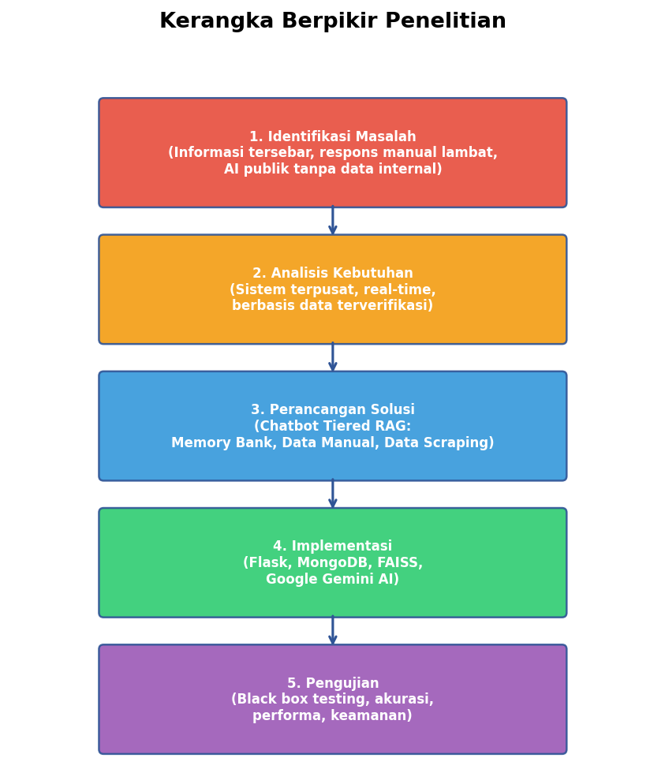

Gambar 2.1 Kerangka Berpikir Penelitian

2.4 Deskripsi Permasalahan
Berdasarkan identifikasi permasalahan yang telah diuraikan pada Bab I, deskripsi permasalahan dalam proyek akhir ini dapat dirinci sebagai berikut. SMKN 2 Indramayu sebagai institusi pendidikan yang besar dengan delapan program keahlian menghadapi tantangan signifikan dalam pengelolaan dan penyajian informasi kepada pemangku kepentingan, terutama siswa baru dan calon peserta didik.
Permasalahan pertama berkaitan dengan fragmentasi sumber informasi. Saat ini, informasi sekolah tersebar di berbagai kanal yang tidak terintegrasi, mulai dari mading fisik yang hanya dapat diakses di lingkungan sekolah, grup WhatsApp yang tidak terorganisir dan sulit dicari, hingga website resmi sekolah yang tidak selalu diperbarui secara berkala. Kondisi ini menyebabkan siswa baru, yang merupakan pengguna informasi terbesar, kesulitan menemukan jawaban atas pertanyaan mereka secara mandiri dan efisien.
Permasalahan kedua berkaitan dengan ketidaksesuaian solusi AI publik. Meskipun asisten AI seperti ChatGPT telah tersedia secara luas, sistem-sistem ini tidak memiliki akses terhadap data internal SMKN 2 Indramayu. Akibatnya, jawaban yang diberikan seringkali tidak relevan, tidak akurat, atau bahkan menyesatkan ketika digunakan untuk menanyakan informasi spesifik tentang sekolah, seperti nama guru, jadwal kegiatan, atau prosedur PPDB.
Permasalahan ketiga berkaitan dengan beban kerja staf Tata Usaha. Setiap hari, staf TU harus menjawab puluhan pertanyaan serupa dari siswa baru dan orang tua, mulai dari pertanyaan tentang jam operasional sekolah, syarat PPDB, hingga lokasi ruang guru. Proses manual ini tidak hanya membebani staf TU tetapi juga menyebabkan keterlambatan respons dan ketidakkonsistenan informasi yang diberikan.

2.5 Deskripsi Solusi
Untuk mengatasi permasalahan yang telah diidentifikasi, proyek akhir ini mengusulkan solusi berupa pengembangan DamayAI Assistant, sebuah chatbot asisten virtual berbasis web yang mengimplementasikan pendekatan Tiered Retrieval-Augmented Generation. Solusi ini dirancang dengan mempertimbangkan karakteristik unik kebutuhan informasi di lingkungan SMK dan memanfaatkan teknologi AI terkini untuk memberikan layanan informasi yang akurat, cepat, dan terverifikasi.
Solusi utama yang ditawarkan adalah implementasi mekanisme Tiered RAG yang membagi knowledge base menjadi tiga lapisan dengan prioritas yang berbeda. Lapisan pertama dan tertinggi adalah Memory Bank, yang berisi pasangan Q&A yang telah dikurasi manual oleh administrator dan memiliki kepercayaan tertinggi. Lapisan kedua adalah Data Manual, yang berisi dokumen resmi sekolah yang diunggah oleh administrator dalam format PDF, DOCX, atau PPTX. Lapisan ketiga dan terendah adalah Data Scraping, yang diperoleh melalui proses web scraping dari website resmi sekolah.
Mekanisme prioritas ini bekerja dengan cara: ketika pengguna mengajukan pertanyaan, sistem terlebih dahulu mencari jawaban di Memory Bank. Jika ditemukan kecocokan yang memadai, jawaban dari Memory Bank langsung digunakan. Jika tidak, sistem melanjutkan pencarian ke Data Manual, dan terakhir ke Data Scraping. Pendekatan ini memastikan bahwa jawaban yang paling terverifikasi selalu diprioritaskan, sekaligus meminimalkan risiko halusinasi AI yang dapat terjadi ketika LLM menghasilkan jawaban tanpa dasar data yang kuat.
Secara teknis, DamayAI dibangun menggunakan Flask sebagai framework backend, MongoDB sebagai basis data dokumen, FAISS sebagai vector store untuk pencarian semantik, dan Google Gemini sebagai model generatif. Sistem menyediakan dua antarmuka utama: antarmuka chatbot untuk pengguna umum (siswa, guru, masyarakat) dan antarmuka panel admin untuk pengelolaan knowledge base dan Memory Bank.

2.6 Desain Sistem

2.6.1 Arsitektur Sistem
Arsitektur sistem DamayAI Assistant mengadopsi pola arsitektur three-tier yang terdiri dari presentation layer, business logic layer, dan data access layer. Presentation layer berupa antarmuka web yang dapat diakses melalui browser, business logic layer ditangani oleh Flask backend, dan data access layer melibatkan MongoDB dan FAISS sebagai komponen penyimpanan data.
Pada arsitektur ini, ketika pengguna mengirimkan pertanyaan melalui antarmuka chatbot, request dikirim ke Flask backend yang kemudian melakukan proses retrieval: pertanyaan di-embed menggunakan Google embedding model, pencarian dilakukan di FAISS vector store berdasarkan mekanisme tiered priority, konteks yang diperoleh digabungkan dengan pertanyaan asli dan dikirim ke Google Gemini API untuk generasi jawaban. Jawaban yang dihasilkan kemudian dikembalikan ke pengguna melalui antarmuka web.

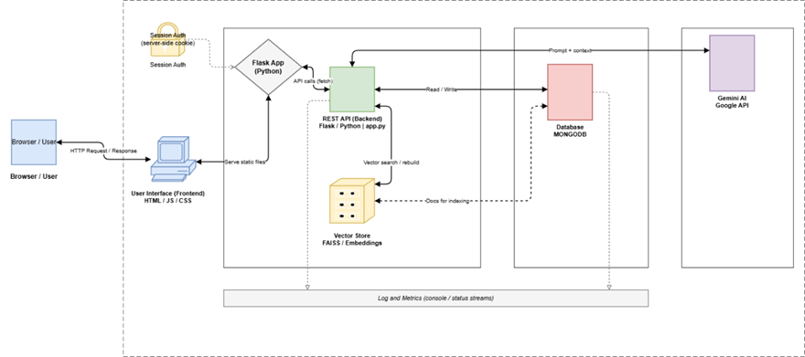
Gambar 2.2 Desain Arsitektur Sistem (Akses Disini)
Alur pengumpulan dan pemrosesan data DamayAI melibatkan tiga sumber data utama yang masing-masing melalui proses yang berbeda sebelum masuk ke knowledge base. Web crawling/scraping mengekstraksi data dari website resmi sekolah, upload manual memproses dokumen yang diunggah administrator, dan Memory Bank menyimpan pasangan Q&A yang dikurasi langsung. Seluruh data kemudian disimpan di MongoDB, dipecah menjadi chunk, di-embed, dan diindeks di FAISS untuk keperluan retrieval.

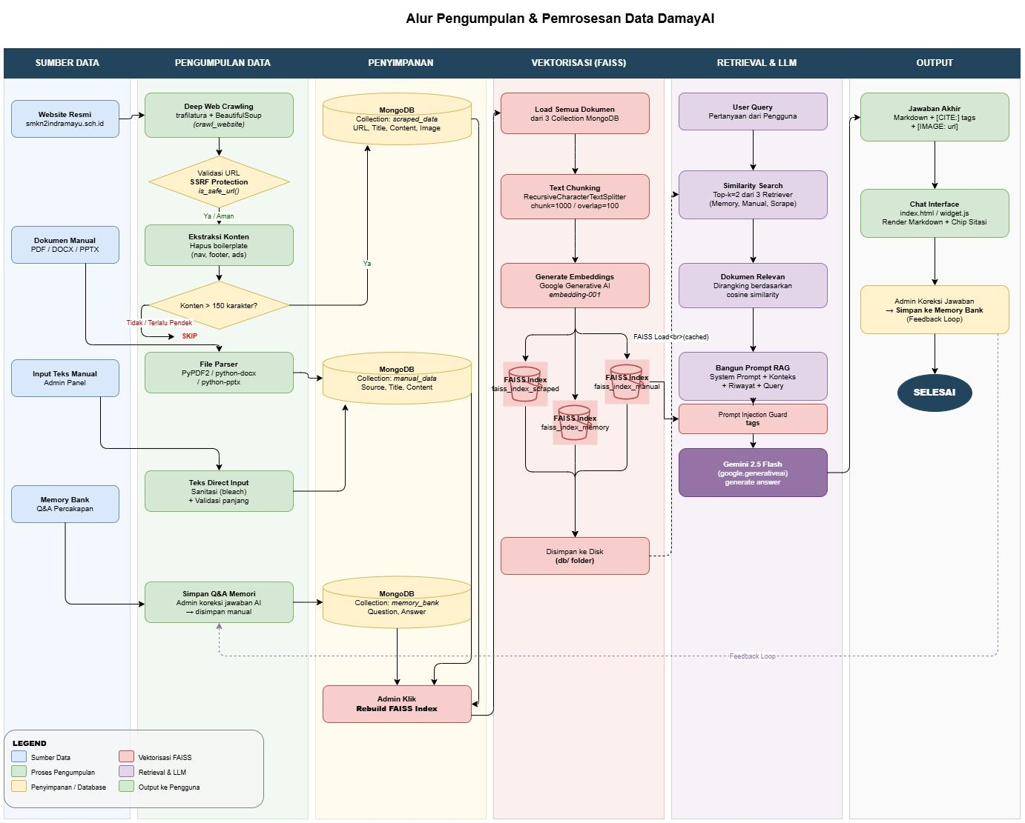
Gambar 2.3 Alur Pengumpulan dan Pemrosesan Data DamayAI (Akses Disini)
2.6.2 Pemodelan Fungsi Sistem
Pemodelan fungsi sistem DamayAI menggunakan diagram use case untuk menggambarkan interaksi antara aktor dan fungsi-fungsi sistem. Terdapat dua aktor utama: Pengguna Umum (siswa, guru, masyarakat) dan Administrator. Pengguna Umum dapat berinteraksi dengan chatbot untuk bertanya, melihat riwayat chat, dan memberi feedback. Administrator memiliki akses tambahan untuk login/logout, mengelola knowledge base (scraping dan upload manual), mengelola Memory Bank, melakukan uji coba AI, dan melihat laporan bug.

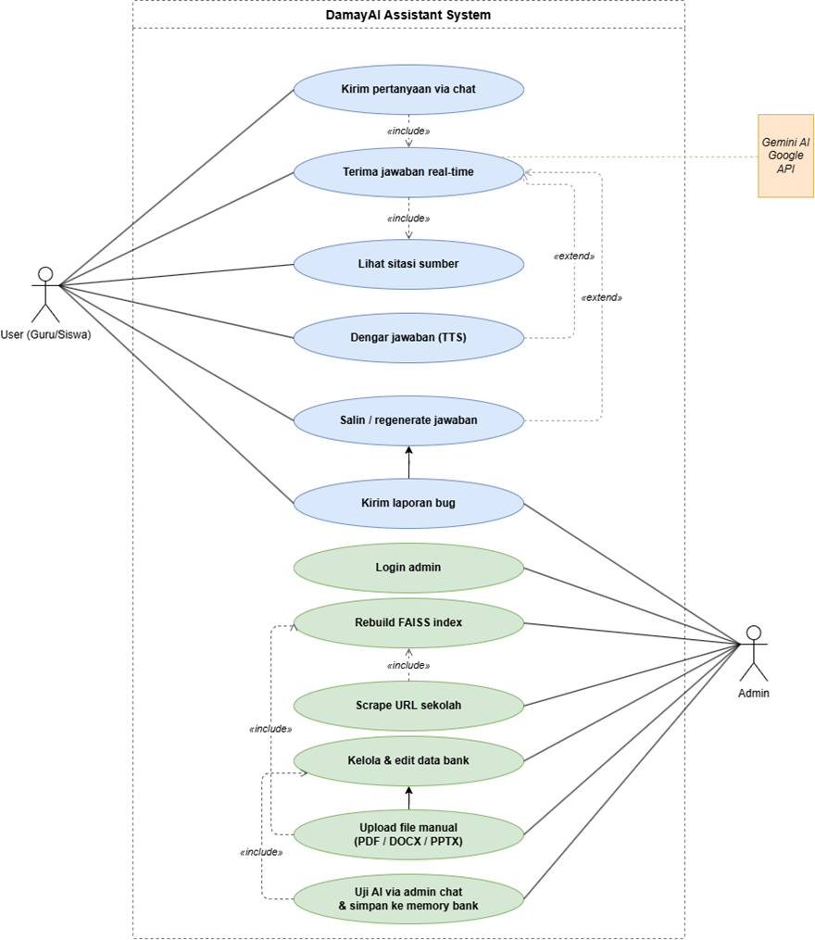
Gambar 2.4 Use Case Diagram (Akses Disini)
2.6.3 Pemodelan Data dan Proses
Pemodelan data dan proses menggunakan Data Flow Diagram (DFD) untuk menggambarkan aliran data dalam sistem. DFD Level 0 menunjukkan sistem DamayAI sebagai satu proses tunggal dengan entitas eksternal berupa Pengguna Umum, Staf TU/Guru, dan Administrator. Data store utama adalah Knowledge Base yang terdiri dari MongoDB dan FAISS.

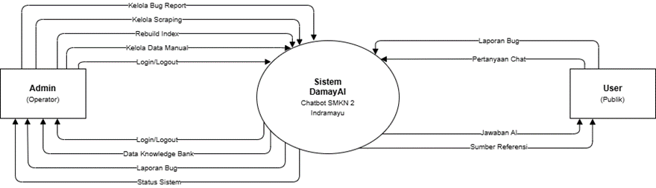
Gambar 2.5 DFD Level 0 (Akses Disini)
DFD Level 1 memecah proses utama menjadi empat sub-proses: (1) Autentikasi—menangani login dan verifikasi administrator; (2) Knowledge Base Management—menangani pengelolaan data melalui scraping, upload manual, dan Memory Bank; (3) Inferensi & Retrieval—menangani proses pencarian dan generasi jawaban; dan (4) Pelaporan Bug—menangani pencatatan dan pelaporan bug yang ditemukan pengguna.

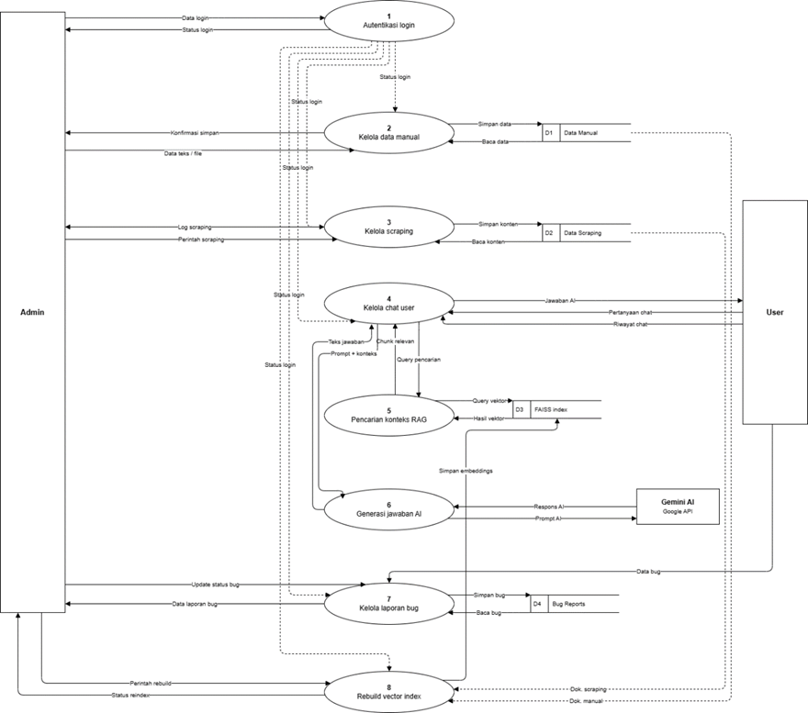
Gambar 2.6 DFD Level 1 (Akses Disini)

BAB III
DESKRIPSI SISTEM

3.1 Deskripsi Solusi
Berdasarkan permasalahan yang telah diidentifikasi pada bab sebelumnya, proyek akhir ini mengusulkan solusi berupa pengembangan DamayAI Assistant, sebuah chatbot asisten virtual berbasis web yang mengimplementasikan pendekatan Tiered Retrieval-Augmented Generation (Tiered RAG). Solusi ini dirancang secara khusus untuk menjawab tantangan pengelolaan dan penyajian informasi di lingkungan SMKN 2 Indramayu, dengan memanfaatkan teknologi kecerdasan buatan mutakhir agar mampu memberikan layanan informasi yang akurat, cepat, dan selalu berbasis data terverifikasi.
Inti dari solusi yang ditawarkan adalah penerapan mekanisme Tiered RAG yang membagi knowledge base menjadi tiga lapisan terstruktur dengan tingkat kepercayaan yang berbeda. Lapisan pertama dan paling diprioritaskan adalah Memory Bank, yaitu kumpulan pasangan pertanyaan-jawaban (Q&A) yang dikurasi secara manual oleh administrator sekolah dan memiliki derajat kepercayaan tertinggi. Lapisan kedua adalah Data Manual, berupa dokumen resmi sekolah yang diunggah dalam format PDF, DOCX, atau PPTX. Lapisan ketiga dan yang memiliki prioritas terendah adalah Data Scraping, yang diperoleh secara otomatis melalui proses web crawling pada website resmi SMKN 2 Indramayu.
Mekanisme prioritas Tiered RAG bekerja secara hierarkis sebagai berikut: ketika pengguna mengajukan pertanyaan, sistem pertama-tama akan mencari jawaban di Memory Bank. Apabila ditemukan kecocokan semantik yang memadai, jawaban dari Memory Bank langsung digunakan tanpa perlu menelusuri lapisan di bawahnya. Jika tidak ditemukan kecocokan yang mencukupi, pencarian dilanjutkan ke lapisan Data Manual. Apabila Data Manual pun tidak menghasilkan hasil yang relevan, barulah sistem mencari di lapisan Data Scraping. Pendekatan bertingkat ini memastikan bahwa jawaban yang paling terverifikasi dan tepercaya selalu diprioritaskan, sekaligus meminimalkan risiko halusinasi AI yang dapat terjadi apabila LLM menghasilkan jawaban tanpa dukungan data yang kuat.
Secara fungsional, DamayAI Assistant menyediakan dua antarmuka utama. Pertama, antarmuka chatbot yang dapat diakses oleh pengguna umum (siswa, guru, dan masyarakat) melalui browser tanpa perlu instalasi apapun, memungkinkan interaksi tanya-jawab secara real-time. Kedua, antarmuka panel administrasi yang hanya dapat diakses oleh administrator terautentikasi, berfungsi untuk mengelola seluruh knowledge base sistem, termasuk memperbarui data scraping, mengunggah dokumen manual, mengkurasi Memory Bank, serta memantau log percakapan dan laporan bug.
Keunggulan solusi DamayAI dibandingkan dengan penggunaan asisten AI umum seperti ChatGPT terletak pada spesifisitas data yang digunakan. Seluruh jawaban yang dihasilkan DamayAI didasarkan pada data resmi SMKN 2 Indramayu yang telah diverifikasi, bukan pada pengetahuan umum yang mungkin tidak relevan atau tidak akurat untuk konteks sekolah ini. Selain itu, sistem ini dirancang untuk dapat diperbarui secara berkala oleh administrator sekolah tanpa memerlukan keahlian teknis khusus, sehingga informasi yang disajikan selalu mutakhir dan relevan dengan kondisi terkini sekolah.

3.2 Desain Sistem
Desain sistem DamayAI Assistant dibangun berdasarkan prinsip modularitas dan pemisahan tanggung jawab yang jelas antar komponen. Sistem ini dirancang agar setiap komponen dapat berfungsi secara independen, memudahkan pemeliharaan, pengujian, dan pengembangan lebih lanjut. Desain secara keseluruhan mencakup tiga aspek utama: arsitektur sistem, pemodelan fungsi sistem, dan pemodelan data dan proses.

3.2.1 Arsitektur Sistem
Arsitektur sistem DamayAI mengadopsi pola three-tier architecture yang terdiri dari tiga lapisan utama: Presentation Layer, Business Logic Layer, dan Data Access Layer. Pemisahan tiga lapisan ini bertujuan agar perubahan pada satu lapisan tidak berdampak signifikan pada lapisan lainnya, sehingga sistem lebih mudah dirawat dan dikembangkan secara berkelanjutan.
Presentation Layer merupakan lapisan terdepan yang bersentuhan langsung dengan pengguna, berupa antarmuka web berbasis HTML/CSS/JavaScript yang dapat diakses melalui browser. Lapisan ini menyediakan dua tampilan utama: (1) halaman chatbot untuk pengguna umum yang menampilkan kolom percakapan, input pertanyaan, dan riwayat chat; serta (2) panel administrasi untuk administrator yang menyediakan fitur pengelolaan knowledge base, Memory Bank, dan pemantauan sistem.
Business Logic Layer ditangani sepenuhnya oleh Flask backend yang berjalan di server. Lapisan ini bertanggung jawab atas seluruh logika pemrosesan, termasuk routing API, autentikasi dan otorisasi administrator, orkestrasi alur Tiered RAG (embedding query, pencarian FAISS, pemanggilan Gemini API), pengelolaan sesi percakapan, serta koordinasi antara komponen-komponen sistem. Flask dipilih karena sifatnya yang ringan namun fleksibel, memungkinkan integrasi seamless dengan library Python untuk AI dan NLP.
Data Access Layer mencakup seluruh komponen penyimpanan dan pengelolaan data, yaitu MongoDB sebagai basis data dokumen utama dan FAISS sebagai vector store untuk pencarian semantik. MongoDB menyimpan metadata dokumen, log percakapan, data pengguna administrator, entri Memory Bank, serta data mentah dari proses scraping. FAISS menyimpan representasi vektor (embedding) dari seluruh chunk teks yang telah diproses, memungkinkan pencarian nearest-neighbor yang cepat dan efisien saat sistem perlu menemukan konteks yang relevan untuk menjawab pertanyaan pengguna.
Alur kerja sistem secara end-to-end dapat dijelaskan sebagai berikut. Ketika pengguna mengirimkan pertanyaan melalui antarmuka chatbot, request dikirim ke Flask backend melalui REST API. Backend kemudian mengembedding pertanyaan menggunakan Google Embedding Model (models/embedding-001) dan melakukan pencarian di FAISS berdasarkan mekanisme tiered priority. Konteks yang berhasil di-retrieve digabungkan dengan pertanyaan asli dan system prompt, kemudian dikirim ke Google Gemini API untuk menghasilkan respons. Jawaban yang dihasilkan dikembalikan ke frontend dan ditampilkan kepada pengguna secara streaming untuk pengalaman yang lebih responsif.

Gambar 3.1 Desain Arsitektur Sistem (Akses Disini)
Alur pengumpulan dan pemrosesan data DamayAI melibatkan tiga sumber data utama yang masing-masing melalui proses yang berbeda sebelum masuk ke knowledge base. Web crawling/scraping mengekstraksi data dari website resmi sekolah, upload manual memproses dokumen yang diunggah administrator, dan Memory Bank menyimpan pasangan Q&A yang dikurasi langsung. Seluruh data kemudian disimpan di MongoDB, dipecah menjadi chunk, di-embed, dan diindeks di FAISS untuk keperluan retrieval.

Gambar 3.2 Alur Pengumpulan dan Pemrosesan Data DamayAI (Akses Disini)

3.2.2 Pemodelan Fungsi Sistem
Pemodelan fungsi sistem DamayAI menggunakan Use Case Diagram untuk menggambarkan interaksi antara aktor eksternal dengan fungsi-fungsi yang disediakan oleh sistem. Terdapat dua aktor utama yang berinteraksi dengan DamayAI: Pengguna Umum dan Administrator.
Pengguna Umum mencakup siswa, guru, dan masyarakat yang mengakses chatbot tanpa melalui proses autentikasi. Use case yang tersedia bagi Pengguna Umum meliputi: (1) Mengajukan Pertanyaan: pengguna dapat mengetik pertanyaan seputar SMKN 2 Indramayu dan menerima jawaban secara real-time; (2) Melihat Riwayat Chat: pengguna dapat mengakses kembali riwayat percakapan dalam sesi yang sama; (3) Memulai Sesi Baru: pengguna dapat memulai percakapan baru dengan konteks yang bersih; dan (4) Melaporkan Bug: pengguna dapat mengirimkan laporan apabila menemukan kesalahan atau ketidakakuratan dalam jawaban sistem.
Administrator memiliki akses lebih luas dibandingkan Pengguna Umum, dengan terlebih dahulu melalui proses autentikasi. Use case yang tersedia bagi Administrator meliputi: (1) Login dan Logout: mengelola sesi autentikasi; (2) Mengelola Knowledge Base via Scraping: memulai, memantau, dan menghapus data hasil web scraping; (3) Mengelola Knowledge Base via Upload Manual: mengunggah dokumen resmi sekolah (PDF, DOCX, PPTX) dan menghapus dokumen yang sudah tidak relevan; (4) Mengelola Memory Bank: menambah, mengubah, dan menghapus pasangan Q&A yang dikurasi; (5) Melakukan Uji Coba AI: menguji respons chatbot secara langsung dari panel admin beserta informasi sumber data yang digunakan; dan (6) Memantau Laporan Bug: melihat, mengelola, dan menindaklanjuti laporan bug dari pengguna.

Gambar 3.3 Use Case Diagram (Akses Disini)

3.2.3 Pemodelan Data dan Proses
Pemodelan data dan proses sistem DamayAI menggunakan Data Flow Diagram (DFD) yang disusun dalam dua tingkatan: DFD Level 0 (Diagram Konteks) dan DFD Level 1. DFD Level 0 menggambarkan sistem DamayAI secara keseluruhan sebagai satu proses tunggal yang berinteraksi dengan tiga entitas eksternal, yaitu Pengguna Umum, Administrator, dan Google Gemini API sebagai layanan eksternal. Data store utama pada level ini adalah Knowledge Base (MongoDB + FAISS) dan Log Percakapan.

Gambar 3.4 DFD Level 0 (Akses Disini)
DFD Level 1 memecah proses utama sistem menjadi empat sub-proses yang saling berinteraksi. Sub-proses pertama adalah Autentikasi, yang mengelola verifikasi identitas administrator melalui pengecekan kredensial pada data store Pengguna Admin. Sub-proses kedua adalah Knowledge Base Management, yang menangani seluruh operasi pengelolaan data meliputi proses scraping website, pemrosesan dokumen yang diunggah, dan kurasi Memory Bank; semua data yang telah diproses disimpan ke MongoDB dan di-embed ke FAISS. Sub-proses ketiga adalah Inferensi & Retrieval, yang merupakan inti dari sistem Tiered RAG: menerima pertanyaan pengguna, melakukan pencarian semantik bertingkat, memanggil Google Gemini API, dan mengembalikan jawaban. Sub-proses keempat adalah Pelaporan Bug, yang mengelola pencatatan dan pengelolaan laporan dari pengguna.

Gambar 3.5 DFD Level 1 (Akses Disini)
Struktur data utama dalam sistem DamayAI yang tersimpan di MongoDB mencakup: (1) Koleksi documents yang menyimpan metadata dan konten mentah dokumen hasil scraping dan upload manual; (2) Koleksi memory_bank yang menyimpan pasangan Q&A yang telah dikurasi beserta vektor embeddingnya; (3) Koleksi chat_sessions yang menyimpan log seluruh percakapan pengguna dengan timestamp dan sumber data yang digunakan; (4) Koleksi admin_users yang menyimpan data akun administrator dengan password yang telah di-hash; dan (5) Koleksi bug_reports yang menyimpan laporan bug dari pengguna beserta status penangannya. Sementara itu, FAISS menyimpan indeks vektor (IndexFlatL2) dari seluruh chunk teks yang berasal dari ketiga sumber data, dengan metadata yang diperlukan untuk menelusuri kembali chunk ke dokumen asalnya.

3.3 Spesifikasi Kebutuhan Sistem
Spesifikasi kebutuhan sistem DamayAI mencakup dua kategori: kebutuhan fungsional dan kebutuhan non-fungsional. Kebutuhan fungsional mendefinisikan apa yang harus dapat dilakukan oleh sistem, sedangkan kebutuhan non-fungsional mendefinisikan kualitas dan batasan teknis yang harus dipenuhi sistem dalam menjalankan fungsinya.

3.3.1 Kebutuhan Fungsional
Kebutuhan fungsional sistem DamayAI Assistant adalah sebagai berikut.
- Sistem harus dapat menerima pertanyaan dalam bahasa Indonesia dari pengguna melalui antarmuka web dan memberikan jawaban yang relevan secara real-time berdasarkan data SMKN 2 Indramayu.
- Sistem harus mengimplementasikan mekanisme Tiered RAG yang memprioritaskan sumber data secara hierarkis: Memory Bank > Data Manual > Data Scraping.
- Sistem harus menyediakan antarmuka panel admin yang memungkinkan administrator mengelola data scraping, mengunggah dokumen manual, dan mengkurasi Memory Bank tanpa memerlukan keahlian teknis pemrograman.
- Sistem harus menerapkan autentikasi berbasis sesi untuk membatasi akses panel administrasi hanya kepada pengguna yang terotorisasi.
- Sistem harus mampu memproses dan mengindeks dokumen dalam format PDF, DOCX, dan PPTX yang diunggah administrator secara otomatis ke dalam vector store FAISS.
- Sistem harus menyimpan riwayat percakapan dan menyediakan fitur bagi pengguna untuk memulai sesi percakapan baru kapan saja.
- Sistem harus memberikan respons yang jelas ketika pertanyaan pengguna berada di luar cakupan data yang tersedia di knowledge base.

3.3.2 Kebutuhan Non-Fungsional
Kebutuhan non-fungsional sistem DamayAI Assistant mencakup aspek-aspek berikut.
- Performa: sistem harus mampu menghasilkan respons chatbot dalam waktu tidak lebih dari 6 detik pada kondisi normal, dengan rata-rata waktu respons di bawah 5 detik.
- Keamanan: sistem harus menerapkan mekanisme sanitasi input, perlindungan terhadap XSS dan injection attack, pencegahan prompt injection, serta rate limiting untuk mencegah penyalahgunaan.
- Ketersediaan: sistem harus dapat diakses melalui browser modern (Chrome, Firefox, Edge) tanpa instalasi plugin tambahan, dan responsif pada berbagai ukuran layar perangkat.
- Skalabilitas: arsitektur sistem harus mendukung penambahan data knowledge base secara bertahap tanpa memerlukan rekonfigurasi besar atau perubahan fundamental pada kode.
- Kemudahan penggunaan: antarmuka chatbot harus intuitif dan mudah digunakan oleh pengguna dari berbagai latar belakang, termasuk siswa yang baru pertama kali mengaksesnya.

DAFTAR PUSTAKA
- P. Lewis et al., "Retrieval-Augmented Generation for Knowledge-Intensive NLP Tasks," in Advances in Neural Information Processing Systems (NeurIPS), 2020.
- J. Johnson, M. Douze, and H. Jégou, "Billion-scale similarity search with GPUs," IEEE Transactions on Big Data, vol. 7, no. 3, pp. 535–547, 2019.
- J. Devlin, M.-W. Chang, K. Lee, and K. Toutanova, "BERT: Pre-training of Deep Bidirectional Transformers for Language Understanding," in Proceedings of NAACL-HLT, 2019.
- Gemini Team, Google, "Gemini: A Family of Highly Capable Multimodal Models," arXiv preprint arXiv:2312.11805, 2024.
- S. Minaee et al., "Large Language Models: A Survey," arXiv preprint arXiv:2402.06196, 2024.
- W. Kwon et al., "Efficient Memory Management for Large Language Model Serving with PagedAttention," in Proceedings of SOSP, 2023.
- Y. Gao et al., "Retrieval-Augmented Generation for Large Language Models: A Survey," arXiv preprint arXiv:2312.10997, 2023.
- The Vicuna Team, "Vicuna: An Open-Source Chatbot Impressing GPT-4 with 90% ChatGPT Quality," lmsys.org, 2023.

